儿童课程——美文赏析

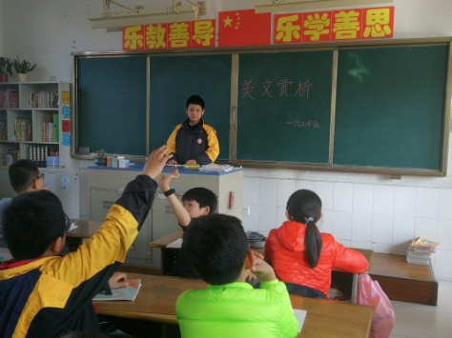**娇娇乐乐齐准备**

娇娇：乐乐，你看他们在干什么呀？

乐乐：这你就不知道了吧，他们在进行美文赏析。

娇娇：那我们一起走进他们的课堂看看吧。

乐乐：好啊！

**娇娇乐乐上课啦**

娇娇：快看，他们现在正在介绍《水浒传》。

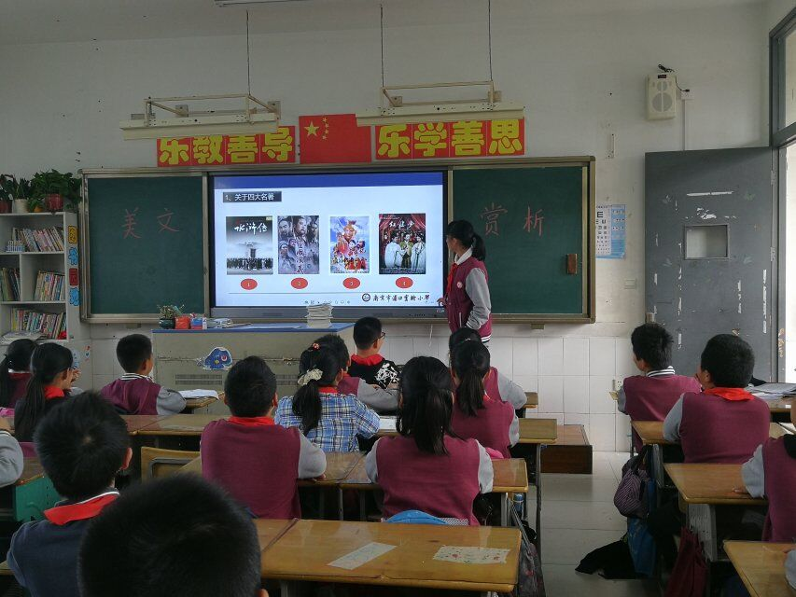高瑾同学一边用PPT展示相关图片，一边做了整体介绍：《水浒传》是[中国](https://baike.baidu.com/item/%E4%B8%AD%E5%9B%BD/1122445)古代四大名著之一，是一部以[北宋](https://baike.baidu.com/item/%E5%8C%97%E5%AE%8B/396063)末年[宋江起义](https://baike.baidu.com/item/%E5%AE%8B%E6%B1%9F%E8%B5%B7%E4%B9%89)为主要故事背景、类型上属于[英雄传奇](https://baike.baidu.com/item/%E8%8B%B1%E9%9B%84%E4%BC%A0%E5%A5%87/17328678)的[章回体](https://baike.baidu.com/item/%E7%AB%A0%E5%9B%9E%E4%BD%93)长篇小说。作者是[施耐庵](https://baike.baidu.com/item/%E6%96%BD%E8%80%90%E5%BA%B5)。

全书通过描写梁山好汉反抗欺压、水泊梁山壮大和受宋朝招安，以及受招安后为宋朝征战，最终消亡的宏大故事，艺术地反映了中国历史上宋江起义从发生、发展直至失败的全过程，深刻揭示了起义的社会根源，满腔热情地歌颂了起义英雄的反抗斗争和他们的社会理想，也具体揭示了起义失败的内在历史原因。

乐乐：他介绍的好详细啊，从故事情节到一百零八将的绰号。既生动有趣又详细透彻。

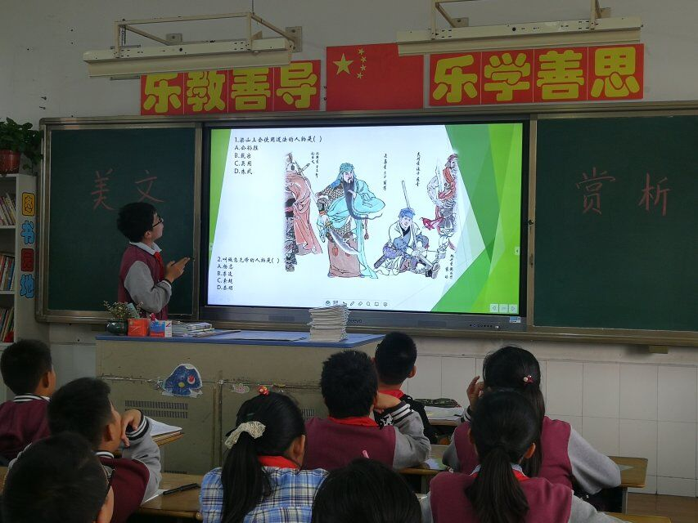娇娇：哇，他们居然发起了挑战赛！

张一鸣同学出题，下面的同学踊跃发言。

第一环节是用动画形象让同学们竞猜是书中的哪位人物，并说出理由。图片上的人物画得各具特色又惟妙惟肖，大家对书本内容相当熟悉，图片中的人物都被大家一一认出来。张一鸣同学宣布全班挑战成功。这个环节结束后班上响起了激烈的掌声。

第二环节是全班分成两大组，一组说出人物的绰号，让另一组说出人物的名字。其中一位同学答错了，同组的同学立马举起手要更正补充，那举起的手简直要戳破天了；而对方却以胜利者的姿态哈哈大笑。

乐乐：这个对战真是惊心动魄啊！看得我心都悬到嗓子眼了。

娇娇：他们又开始新的一篇文章了。是我喜欢的《鲁滨逊漂流记》呢。

胡博轩同学绘声绘色地介绍了书的作者及内容。何雨欣则以选择题和判断题的形式出了一些与文章相关的题目，同学们都能对答如流。

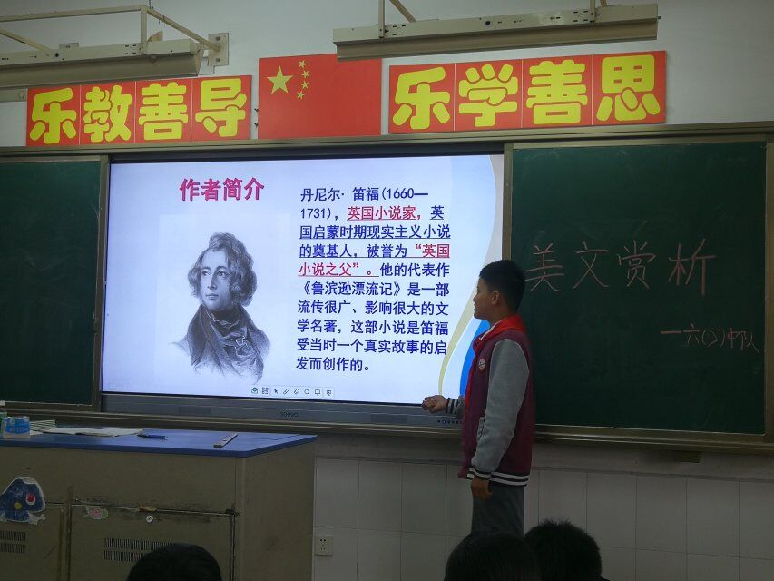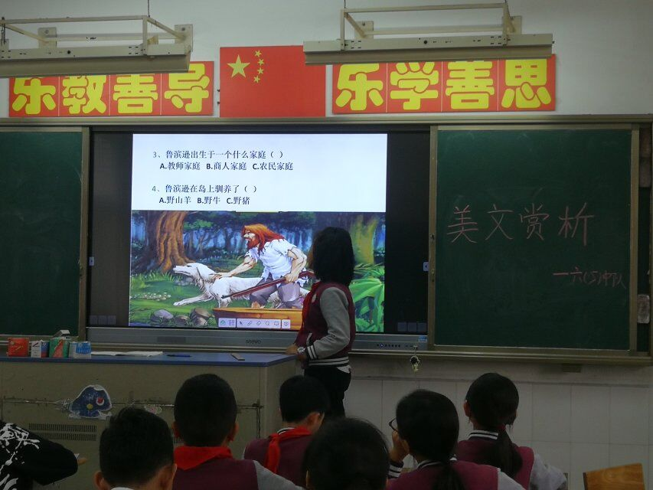

乐乐：这个班的孩子真厉害啊，都没有能难倒他们的题目。

娇娇：是啊，而且这个班的孩子阅读面真是广泛啊，接下来他们又介绍了《草房子》《小英雄雨来》《昆虫记》等。

**娇娇乐乐再开发**

活动全程都是同学自己制作组织参与的，这样不仅锻炼了我们的表达能力，也开阔了我们的眼界，让同学们对课外阅读产生了更加浓厚的兴趣。